O’ZBЕKISTON RЕSPUBLIKASI

OLIY VA O’RTA MAXSUS TA`LIM VAZIRLIGI

NAMANGAN MUHANDISLIK-QURILISH INSTITUTI

**«Sanoatni axborotlashtirish» fakultеti**

«Axborot tizimlari va tеxnologiyalari» kafеdrasi

**“Python dasturlash tili” fanidan**

**3-AMALIY I SH I**

Bajardi: 26-ATT(20)-guruh talabasi

Temirova Gulhayo

Qabul qildi: I.Maxamadjanov

Namangan-2022

## 3-amaliy mashg’ulot. Sonlar. Sonlar. Sonlar bilan ishlashning tashqi funksiya va metodlari. math moduli. random moduli.

**Ishdan maqsad:** Talabalarda Python dasturlash tilida sonlar bilan ishash funksiyalarni bilan tanishish, funksiyalarni qo’llab dasturlar tuzish malakalarini shakllantirish. Math va random modulidan foydalanib dasturlar tuzish amaliy ko’nikmalariga ega bo’lishlariga erishish

**Masalaning qo’yilishi:** Talaba variant bo’yicha bеrilgan masalani Python dasturlash tilida dasturini tuzishi va kеrakli natija olishi lozim.

**Ishni bajarish uchun namuna**

**Misol:** **1-misol: x ning berilgan haqiyqiy qiymatida formula bo’yich u funksiya hisonblansin.**



**Dastur kodi**

5.1-misol.py fayli:

import math

x=float(input("x="))

u=math.sqrt(math.pow(math.e,x))*math.sqrt(math.sin(x/2))+2*math.fabs(x-1)

print("u=",u)

Dastur ishlashi natijasidan namunalar:

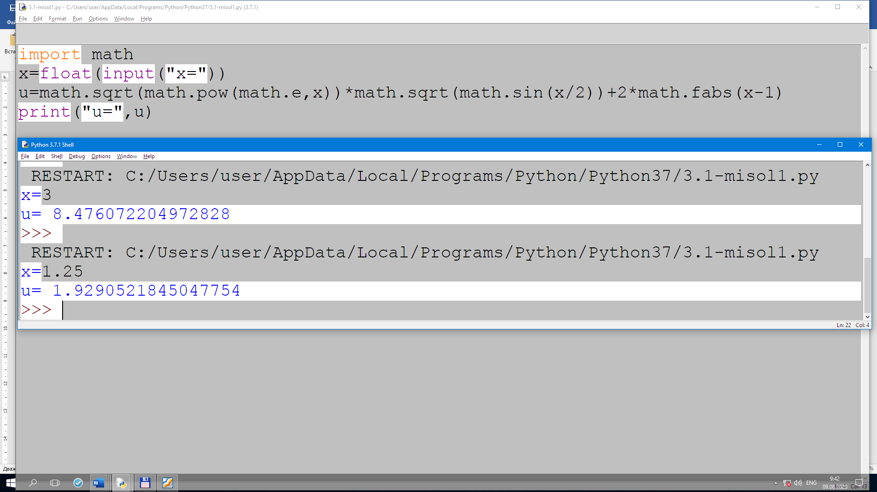

3.1 tajriba ishi

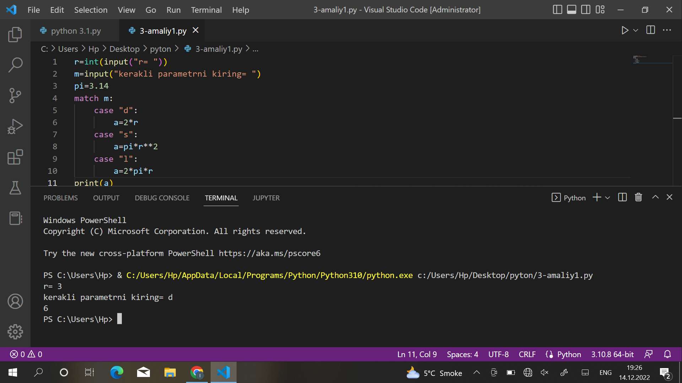

3.2 tajriba ishi

